VENDREDI 3 JUIN 2016
Sortie des aînés des 6 villages de la CCRCSA
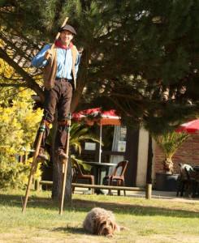
07h45 : Départ Bus2 Empeaux, 07h40
(merci d’arriver 10 mn avant l’heure du départ)

10h00 – 11h30 :
Accueil à la Ganadéria
La Ganadéria de Buros idéalement située dans les Landes d'Armagnac, en Pays du Gabardan (40), entre forêt et vignes, aux portes du Gers et du Lot et Garonne, la Ganadéria de Buros est depuis 1890, un élevage de vaches sauvages destinées à la pratique de la Course Landaise.
Insolite et original ! Découvrez cette culture atypique et ancestrale, ambiance festive et dépaysement garantis. Vous serez accueillis avec simplicité et convivialité par Jean Barrère, éleveur, écarteur, conteur intarissable usant de notre belle langue gasconne, qui vous fera partager sa passion pour ses activités et son terroir.
Visite guidée durant 1h30 de l’élevage en remorque et des arènes.

12h30 –14h30 : Déjeuner sur la Ganadéria

Menu

Sangria
****
Consommé de poule Henri IV
****
Poule au pot farcie avec sa sauce suprême, ses légumes et riz pilaf
***
Assiette de fromage
***
Coupe glacée pruneaux armagnac
***
¼ Vin et café

15h00 – 16h00 : Démonstration de courses landaises
Construites en 1996, les arènes de Buros, avec leurs gradins couverts ont remplacé les anciennes constructions en bois.
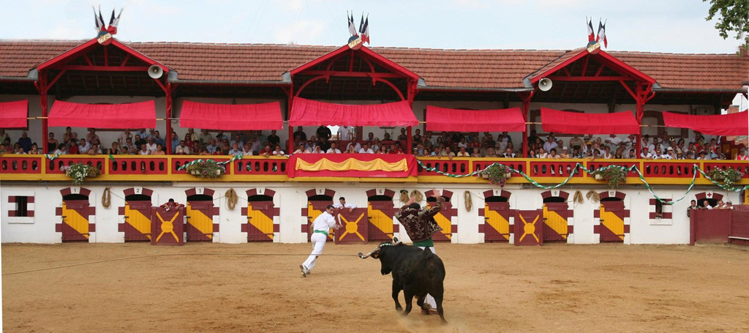
Traditionnellement, la piste d'une arène où se pratique la course landaise, est de forme rectangulaire ou ovale. Ici, elle est de forme ronde, permettant ainsi le travail de dressage des chevaux.
Les arènes de Buros permettent de réaliser des démonstrations de Course Landaise. Spectacle assis dans les arènes.

16h30 : Départ de la Ganadéria

18h30 à 19h00 : Retour sur nos communes

